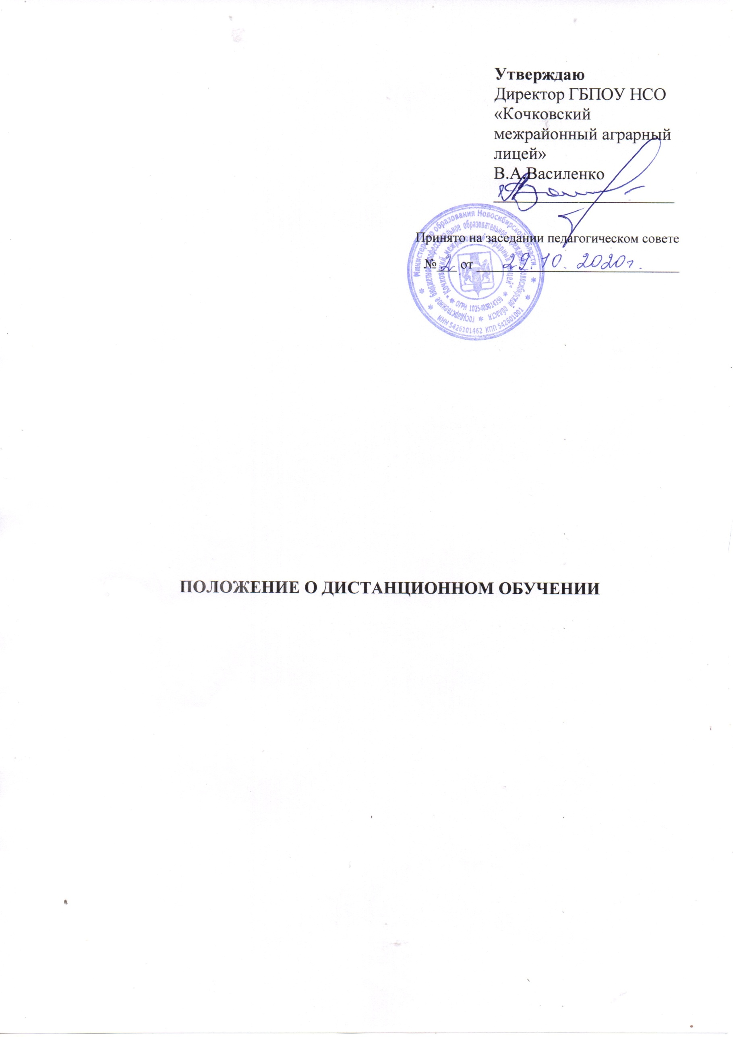

1. Общие положения

1.1 Настоящее положение регулирует организацию обучения с применением дистанционных технологий, в том числе на удаленном доступе, в государственном бюджетном профессиональном образовательном учреждении Новосибирской области «Кочковский межрайонный аграрный лицей» (далее – лицей).
1.2. Настоящее положение разработано в соответствие с:
- Федеральным законом от 29.12.2012 № 273 «Об образовании в Российской Федерации»;
- Трудового кодекса РФ, СанПиНа 2.4.2.2821-10 «Санитарно-эпидемиологических требований к условиям и организации обучения в общеобразовательных учреждениях» с изменения от 24.11.2015 №8;
-письмом Министерства образования Новосибирской области от 21.10.2020 № 10180-06/25«Об организации учебного процесса в связи с ухудшением санитарно-эпидемиологической обстановки »;
- приказа ГБПОУ НСО «Кочковский межрайонный аграрный лицей» от 23.10.2020 года № 51 «Об установлении режима обучения с применением дистанционных технологий».
1.3. Данное Положение разработано в целях определения единых подходов к деятельности Лицея по организации учебно-воспитательного процесса во время перевода на удаленный доступ и иных ситуаций для обеспечения усвоения обучающимися содержания образовательных программ.

2. Организация образовательной деятельности (режим работы)

2.1. Лицей организует обучение с применением дистанционных технологий (в том числе на удаленном доступе) в соответствии с Федеральным законом Российской Федерации от 12.12.2012 № 273 «Об
образовании в Российской Федерации», с | татья 16 «Реализация
образовательных программ с применением электронного обучения и дистанционных образовательных технологий» проводится в период

карантина, самоизоляции, погодных условий и др.
2.2. Обучение организуется на основе приказа ГБПОУ НСО «Кочковский межрайонный аграрный лицей» о переходе на обучение с применением дистанционных технологий или об индивидуальных переходах на обучение с применением дистанционных технологий отдельных обучающихся, групп.
2.3. Во время нахождения на удаленном доступе деятельность Лицея осуществляется в соответствии с утвержденным режимом работы, деятельность педагогических работников с применением дистанционных технологий в удаленном доступе в соответствии с установленной учебной нагрузкой, расписанием учебных занятий, иных работников - режимом
рабочего времени, графиком сменности.
2.4. Директор во время работы в удаленном доступе:
-осуществляет контроль за организацией ознакомления всех участников учебно-воспитательного процесса с документами, регламентирующими организацию работы Лицея;
- контролирует соблюдение работниками Лицея установленного режима;
-осуществляет контроль за реализацией мероприятий, направленных на обеспечение выполнения образовательных программ;
-принимает управленческие решения, направленные на повышение качества работы Лицея.
2.5. Заместитель директора по учебной работе:
-организует разработку мероприятий, направленных на обеспечение выполнения образовательных программ обучающимися, находящимися на дистанционном обучении, с применением дистанционных технологий в удаленном доступе;
- определяет совместно с преподавателями систему организации учебной деятельности с обучающимися: виды, количество работ, форму обучения (дистанционная, самостоятельная и др.), сроки получения заданий обучающимися и предоставления ими выполненных работ, сроки размещения информации на сайте Лицея;
- осуществляет информирование всех участников образовательных отношений (преподавателей, обучающихся, родителей (законных представителей) обучающихся, иных работников Лицея об организации её работы во время дистанционного обучения в том числе через сайт Лицея;
- осуществляет контроль за корректировкой календарно-тематического планирования рабочей программы преподавателями Лицея;
- осуществляет контроль за индивидуальной работой с обучающимися, находящимися на дистанционном режиме обучения;
2.5. Преподаватели, выполняющие функции классных руководителей учебных групп:
- проводят разъяснительную работу с родителями (законными представителями), обучающимися доводят информацию дистанционном обучении через сайт Лицея, электронную почту, используя любые другие доступные виды электронной связи с родителями обучающихся или личное сообщение по стационарному (мобильному) телефону;
- доводят информацию до обучающихся и их родителей (законных представителей) о том, где и как можно получить задания, как осуществлять обратную связь с преподавателями-предметниками с целью выполнения программного материала, в том числе с применением дистанционных технологий в удаленном доступе;

3.Организация педагогической деятельности

3.1. Продолжительность рабочего времени преподавателей во время обучения с применением дистанционных технологий в удаленном доступе определяется исходя из недельной учебной нагрузки в учебный период в соответствии с расписанием уроков;
3.2. Преподаватели своевременно осуществляют корректировку
календарно-тематического планирования рабочей учебной программы с целью обеспечения освоения обучающимися образовательных программ в полном объеме при переходе на обучение с применением дистанционных технологий в удаленном доступе, ежедневно в соответствии с утвержденным расписанием, осуществляют обратную связь с обучающимися в электронном виде, используя цифровые образовательные платформы, электронную почту и т.п.
3.3. С целью прохождения образовательных программ в полном объёме обучающимися преподаватели применяют разнообразные формы самостоятельной работы, дистанционные формы обучения. Информация о применяемых формах работы, видах самостоятельной работы доводится преподавателями, мастерами групп до сведения обучающихся, их родителей (законных представителей).
3.4. По темам и заданиям, вызвавшим затруднения у обучающихся при самостоятельном изучении, преподавателем проводится корректировка после выхода с удаленного доступа пробелы устраняются через индивидуальную работу с обучающимися.

4. Деятельность обучающихся

4.1. Во время дистанционного обучения обучающиеся не посещают Лицей. Процесс обучения организуется с применением дистанционных технологий, в том числе в удаленном доступе. Получение заданий и другой важной информации осуществляется через сайт Лицея, «Moodle», «Skype», «ZOOM», другие виды электронной связи, по договоренности с преподавателем.
4.2. Обучающиеся самостоятельно выполняют задания, изучают
указанные преподавателями темы, с целью прохождения материала, в том числе с применение дистанционных технологий, используя цифровые образовательные платформы, указанные преподавателем.
4.3. Обучающиеся предоставляют выполненные задания в соответствии с требованиями преподавателя в электронном виде, в сроки, установленные преподавателем.
4.4. В случае, если семья находится в трудной жизненной ситуации и не может организовать для обучающегося обучение с применением дистанционных технологий в удаленном доступе с использованием компьютера (интернета) определяются индивидуальные задания для ребенка с использованием учебников и других методических пособий заблаговременно (до перехода на дистанционное обучение).
4.5. Родители несовершеннолетних обучающихся (законные представители) имеют право:
- получать информацию о полученных заданиях и итогах учебной деятельности своих детей во время дистанционного обучения.
4.6. Родители несовершеннолетних обучающихся (законные представители обязаны):
- осуществляют контроль выполнения домашних заданий с применением дистанционных технологий в удаленном доступе.
4.7. Совершеннолетние обучающиеся обязаны самостоятельно:
- получать информацию о полученных заданиях и итогах своей учебной деятельности во время дистанционного обучения.

5. Техническое обеспечение

5.1. Учебная деятельность преподавателя в лицее с использованием
дистанционных образовательных технологий обеспечивается следующими техническими средствами:
- рабочим местом преподавателя;
- локальной сетью с выходом в Интернет;

- использованием платформы Skype, соцсеть ВКонтакте и порталов Российская электронная школа, Профобразование.
5.2. Учебная деятельность преподавателя в домашних условиях с применением дистанционных технологий в удаленном доступе обеспечивается следующими техническими средствами самостоятельно:
- персональный компьютер с возможностью воспроизведения звука и видео;
- канал подключения с выходом в Интернет, для доступа к удаленным серверам с учебной информацией и рабочими материалами;

- использование платформы Skype, соцсеть ВКонтакте и порталов Российская электронная школа, Профобразование.
5.3. Техническое обеспечение несовершеннолетнего обучающегося с применением дистанционных технологий в удаленном доступе обеспечивают родители, (законные представители), совершеннолетние обучающиеся -самостоятельно:
- персональный компьютер с возможностью воспроизведения звука и видео;-
- канал подключения с выходом в Интернет, для доступа к удаленным серверам с учебной информацией и рабочими материалами;

- использование платформы, Skype, соцсеть ВКонтакте и порталов Российская электронная школа, Профобразование.
5.4. В случае отсутствия у обучающегося персонального компьютера или выхода в Интернет рабочие материалы он получает на электронный носитель либо телефон, подключенный к сети Интернет.

